

**МІНІСТЕРСТВО ОСВІТИ І НАУКИ УКРАЇНИ**

**ННК «ІПСА» НТУУ «КПІ ІМ. ІГОРЯ СІКОРСЬКОГО» КАФЕДРА ММСА**

**Практична робота № 1**

**З курсу:** «**Комп’ютерні мережі**»

**Виконала: Студентка ІIІ курсу**

**Групи КА-73 Смиковська Д.В. Прийняв: Кухарєв С.О.**

**Київ 2020**

**Запит**

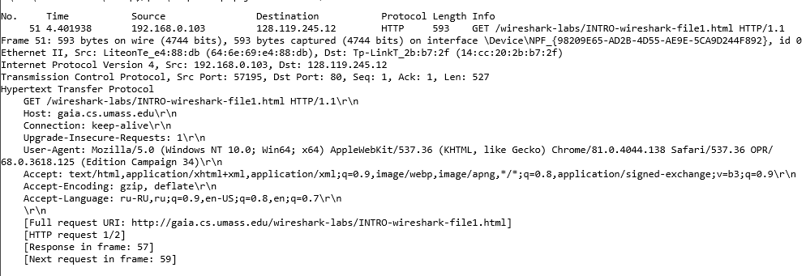

# Відповідь

# https://i.gyazo.com/38eb31a71585a001018e687edd34f1f9.png

# Контрольні запитання

## TLSv1.2, TCP, DNS, HTTP, SSDP, UDP

1. HTTP

3. 0.125600000 seconds

1. Запит:

- Вихідна: 192.168.0.103

- Цільова: 128.119.245.12

Відповідь:

- Вихідна: 128.119.245.12

- Цільова: 192.168.0.103

1. GET /wireshark-labs/INTRO-wireshark-file1.html HTTP/1.1\r\n
2. HTTP/1.1 200 OK\r\n